第五届中国“互联网+”大学生创新创业大赛

**数码宝**

**项目创意策划书**

…..学院

3C family 团队

团队成员：

2019年6月

目录

**第一章 项目概述** 3

1.1 项目起源 3

1.2 项目简介 4

**第二章 团队人员分配** 5

2.1 人员分配 5

**第三章 产品介绍** 7

3.1 平台简介 7

3.2 技术架构 7

**第四章 目标客户群体分析** 9

4.1 目标群体分析 9

4.2 盈利模式分析 10

**第五章 市场分析** 10

5.1 市场现状分析 10

5.2 市场前景预测 11

5.3 市场竞争分析 12

5.4 SWOT分析 14

**第六章 营销推广** 14

6.1 微信订阅号运营 14

6.2 营销推广措施 15

6.3 用户互动 16

**第七章 财务分析** 18

7.1 资金筹资 18

7.2 成本、推广与收益分析 18

**第八章 风险及对策** 19

8.1 竞争风险 19

8.2 管理风险 20

8.3 危机处理 20

# 项目概述

## 1.1 项目起源

校园电子商务具有较大的市场发展潜力，分析校园电子商务的特征，研究了校园电子商务在发展中存在的问题，针对其问题，提出了相应的解决对策。通过实施这些对策，校园电子商务将获得新的市场机遇和发展空间。

经过市场调查与分析发现，目前较多大学生以兼职形式从事销售代理业务，并逐渐开发出很多校园市场，但另一方面，销售代理在工作中存在很多难以解决的问题，比如产品的真实性难以保障，产品售后无法保障，产品退还难以进行等，这些问题可能导致同学间严重的信任危机，以及经济损失，并且可能导致纠纷，此外，由于大学生一般充当第二第三甚至第四级代理商，其利润空间被严重压缩。

而目前，高校大学生已更多的加入商业活动。大学生已成为网络购物的重要组成部分，而高校内商业活动也在蓬勃发展。不仅此，大学生由于其空闲时间较多，他们已更多以兼职甚至全职形式参与商业活动，有不少团队也抓住商机，推出一些“微商务”，以微信平台以及APP（第三方软件）为载体进行商品的销售以及服务的提供。

因本校师生数量颇多，普遍拥有数码产品。据我们团队调察，校内大多数师生在3C产品上都是选择网上购买，服务得不到保障。我们可以做到上门服务，比淘宝、天猫，速度更快，售后服务好。故萌生此想法，将外面市场质量好并且平民的商品提供给广大学生同胞，做到客有所需，商有所供，并物美价廉。

**1.2 项目简介**

明确学生对产品的需求度，以合适的方式加大商品对学生的吸引力。【重在宣传到位】

在我国，目前各类大学生已超过2000万，除去学杂费，大学生一年的开销，包括教育费用、娱乐休闲、交友的费用，平均每人每年4000元，这就意味着有800多亿的高校市场。但这些太大化，因此我们结合了我们的能力以及优势做到一个切实的方案。使得大学生消费群体放心购买，没有后顾之忧。

作为在校学生的我们，在思考了实施可行性后，我们挑选了一个最主要的方面，来实现我们的校园电子商务。

我们作为一个一个平台，一方面联系厂商，确保价格的合理性以及商品的质量，一方面为高校学生提供代理销售的机会并为其提供样品以及质量保障和售后服务。这样，我们以简单的组织结构以及扁平式的销售模式，取代了以往复杂的销售环节，减少了其间潜在的问题，并且为解决已有问题提供了切实有效的途径。



# 团队人员分配

**2.1 人员分配**

CEO：

决策：负责制定团队战略和目标、创立团队文化、团队建设、资金分配。

CFO：

财务：了解当前销售策略下的市场状况、组织领导团队财务管理

CTO：

技术：制定有关技术的愿景和战略，把握总体技术方向。

CMO：

营销：充分综合企业内部资源，合理利用外部资源，制定战略，推进实施。

COO：

运营：制定团队的整个运营方针、策略，建设和发展整个团队。



# 产品介绍

**3.1 平台简介**

数码宝，作为一个服务型平台，首先，数码宝绕过经销商直接沟通批发市场，与批发市场寻求合作，拿到低价的商品，在平台进行销售以，学生根据订单上门服务。

**3.2 技术构架**

**数码宝**

**微信公众号**

**批发市场**

**校园学生代理**

**大学生消费群体**

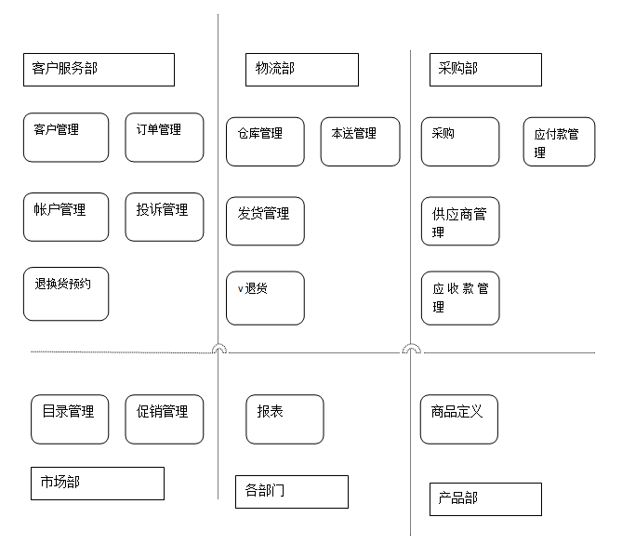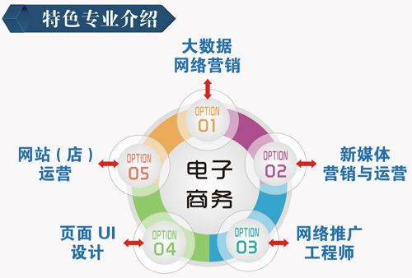

1. 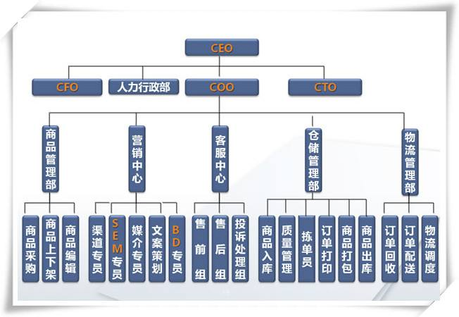

# 目标客户群体分析

## 4.1 目标群体分析

大学校园里稳定的学生、教师客户群是别人无法复制的，每年学生的流动又为校园电子商务注入了新鲜血液。思想观念的转换向来是人们接受一个新事物的重要前提，大学校园里的消费群体素质较高，容易接受新生事物，特别是学生年龄一般在18-25岁左右，正处在求知欲旺盛的阶段，是开展电子商务的主力军。有现成的网络环境，又有潜在的巨大消费群为校园电子商务的成功铺平了道路。

**4.2 盈利模式分析**

1.我们的服务主要通过线上平台下单后进行上门服务，只要线上下单数量多，我们的收益就高。

2.通过校园各大平台进行营销推广，起初通过QQ群，微信群进行初步推广，知名度提升后通过各种微信的营销方式大量吸粉，从而完成全校的营销推广。



# 市场分析

**5.1 市场现状分析**

近年来，手机在大学生这一群体中广泛普及，学生手机拥有率达100%。智能手机更新换代迅速，手机市场不断更新。而现在学生使用手机频繁，手机磨损也比较严重，众所周知，手机产品的价值不菲，所以大学生对手机保养方面都比较重视。因此，大学生也是手机消费中的一个巨大群体，大家追求时尚与新颖，手机市场在大学生中具有很大的发展潜力。

 根据调查显示，在学生手机市场份额排名的分析，小米、魅族、华为、苹果都是学生手机中靠前的。从数据中也可以看出，大学生对国产品牌手机的信赖正在加大，对国产手机的认可度也在提高。

大学生购买手机主要考虑的因素是时尚个性化款式，手机功能价格共和品牌方面，这些因素也成为大学生购买手机的基本原则。其中，大学生对于手机的功能这一选择达到49%，其次才为价格和品牌，款式。因此观之，手机功能的多元化和强大是大学生选择手机的一个重要主导因素。由调查结果我们可以看出大学生手机选择的几个特点：1.手机选购时功能要比较强大，手机时尚，品牌的知名度高，价格一般在1000~2000之间。2.大学生更换手机比较频繁，容易形成再次消费，购机地点比较集中。3.国产手机选择较高，对手机质量要求较高。并且，其中大学生手机更换频繁的一个因素是手机的质量影响，而且大学生认为国产手机最大的缺点是质量不过关，其次伟手机功能不够强大。同时，大学生作为一特殊的消费群体，并且没有经济来源，手机质量好也是大学生选择手机的重要因素。

从以上分析中，我们很容易可以看到大学生这一群体在手机消费中的巨大市场，并且随着时间的推移，这一群体的消费力量也会越来越大，其具有很大的市场潜力。因此，提高对大学生这一群体的注意，开拓这方面的市场，对于手机的营销具有积极的意义。

**5.2 市场前景预测**

随着大学生的在校生活水平逐渐提高，消费观念也随之提高，手机的品牌和价格方面大学生也有了一定的观念。他们使用的手机价格一般都在1200~3500元，也有些家庭条件较好的学生使用的是价格相对较高的手机比如苹果系列。

通过市场现状分析，可以看出大学生对手机保养方面也会比较重视。我们为满足在校大学生的手机保养需求，我们初期会推出一系列活动，吸引顾客眼球，这样将会在长期时间内保持稳定高速增长。

在当前，我们要结合消费者的具体背景，透析埋藏在消费者行为背后的消费动机和消费心理，挖掘手机保养产品销售市场的契机，为我们团队提供战略思考和策略支持，从而把握产品销售的主动权。

同时我们应该知道，手机产保养产品消费不仅仅是产品本身的物理属性，更多的是消费心理属性。目前我们的主打产品是上门进行手机保养服务阶段，抓住消费者的心理，这样更加凸显我们对服务行业的一份情感与关怀。

**5.3 竞争分析**

随着中国手机市场的飞速发展，国内外手机制造商之间的竞争日去激烈。通过分析手机市场的现状及竞争局面，并在对所调查地区这一类重要的手机消费群体进行调查分析的基础上，提出了有针对性的建议，特别是对从事手机服务行业和保养行业提供有意借鉴。

国际竞争：2017年一季度iPhone7全球销量2150万部，占全球智能手机总出货量6.1%，成为一季度全球销冠，苹果公司另一款iPhone7Plus则凭借1740万部的销量紧随其后，iPhone7系列手机全球市场占有率已超过11%。通过这一案例，可以看出我国的主要竞争对手还是美国苹果公司。不过，虽然国际市场iPhone7系列一季度取得巨大成功，但根据此前发布的国内手机市场数据显示，华为、OPPO、vivo等国内厂商却远超苹果，名列国内销量前三甲。在国内手机出货量同步增长0.8%的情况下，苹果大中华业绩却大幅下滑14%。

通过对比一季度国内外手机市场出货量情况，我们首先得出的是苹果在国内市场遭到更激烈的竞争，国内市场苹果已经没有明显优势。但另一方面，苹果在国内市场溃败，却能逆势取得全球手机出货量Top1，也在一定程度上反映出国产手机“走出去”竞争力严重不足。

国内竞争：目前国内的手机主要有VIVO、华为、小米、OPPO在国内占据市场大头，基本上每年或者每个季度都会出现一个新的机型，然后进行大量宣传，从而尽早占据国内新机市场，而我们面对这一局面会进行相对方案，跟随大潮流的前进。

**1.打通校内各种网络群，进行营销推广**

通过购买校内QQ群等一系列人多的群体的管理员，进行@全体人员，提高校内知名度。

**2.创建微信公众号，实现线上下单，线下上门**

进行校内调研后，统计各种手机型号和电子产品的保养品。在微信公众号上，上架各种手机钢化膜、软膜等电子产品服务。

**3.通过熟人推广，将我们的平台发展到各大高校**

完成校内推广后，从而延伸到校外各大高校。通过在其他学校的同学进行校外推广，在各大高校培养技术人员，完成校外接单。

**5.4 SWOT分析**

|  |  |  |  |
| --- | --- | --- | --- |
| **S** | **W** | **O** | **T** |
| 1.价格比实体店便宜,服务方便快捷 | 1.我们团队成员主要为大学生，我们缺少实际经验；同时，作为大学生，我们的资金链存在问题，需要筹集运营资金。 | 1.校内市场第一家手机贴膜小店 | 1.校内、校外均有商业店铺存在，而且性质也是数码产品类，这对我们造成了一定的消费群体流失。 |
| 2.校内可免费上门贴膜 | 2.针对学生群体消费的网站越来越少 |
| 3.需求量大，货源足，质量有保障 | 2.现在网上购物是一种趋势，有淘宝、京东商城等大型网上购物平台，给我们的经营造成一定的压力与竞争。 | 3.利用大学生在校各种优势，可迅速将网络推广做大做强 | 2.网上存在着很多数码产品的APP，知名度较高，对我们也造成了一定影响 |
| 4.各寝室距离近，10分钟内完成 | 4.大学生对新兴事物比较感兴趣 |

# 营销推广

**6.1 微信订阅号运营**

1、“再小的个体也有品牌”要把我们的数码产品做的出色，做出品牌，做的与众不同。

2、抓住热点新闻，热点新闻，不管是国内的还是国外的，只要是媒体上反复报道的，一定是大多数网友所关注的。这个时候，我们PUSH新闻本身，肯定快不过也拼不过类似腾讯新闻这样的插件;我们不如找一个新奇的角度，借热点新闻的势来推广自己的公众号。

3、抄袭不可耻，可耻的是你不懂得改变。拿别人东西的同时，做一个适当的改编，改成适合自己订阅号的风格、符合读者画像的内容，可事半功倍。他山之石可以攻玉就是这个道理。

4、如果你才华一般就去模仿，关注竞争对手的微信，如果你关注了50个竞争对手的微信，就会有50个账号在教你怎样做好微信营销。你要做的就是优化他们所有的方法。记住：竞争对手是最好的老师。

**6.2 营销推广措施**

1. 微博营销：微博营销是指通过微博平台为商家、个人等创造价值而执行的一种营销方式。该营销方式注重价值的传递、内容的互动、系统的布局、准确的定位，微博的火热发展也使得其营销效果尤为显著。国内专业微博营销团队美基营销可为个人及企业提供微博营销服务，微博营销涉及的范围包括认证、有效粉丝、话题、名博、开放平台、整体运营等。当然，微博营销也有其缺点：有效粉丝数不足、微博内容更新过快等。我们可以把每一笔订单，成品照片进行微博分享，时不时进行活动抽取幸运客户！
2. 资源合作：我们可以帮别人宣传，别帮我宣传互利互惠通过网站[交换链接](https://baike.baidu.com/item/%E4%BA%A4%E6%8D%A2%E9%93%BE%E6%8E%A5)、交换广告、内容合作、用户资源合作等方式，在具有类似目标网站之间实现互相推广的目的，其中最常用的资源合作方式为网站链接策略，利用合作伙伴之间网站访问量资源合作互为推广。
3. 微信营销：移动终端的便利性再次增加了微信营销的高效性。相对于PC电脑而言，未来的智能手机不仅能够拥有PC电脑所能拥有的任何功能，而且携带方便，用户可以随时随地获取信息，而这会给商家的营销带来极大的方便。

**6.3 用户互动**

**1、创建图标和公司标识**

标识就跟二维码类似，卖家可以分享标识到自己网站、邮件或社交媒体上，让标识用户能轻松添加你为好友。

**2、将标识设置成头像**

卖家可以考虑将标识图片作为微博、QQ、微信、和其他社交账号的头像。

**3、明智地使用添加功能添加附近的人**

卖家在贸易展或是其他类似的活动时，可以使用社交软件添加附近的人。如果卖家做演讲，就可以呼吁他人打开手机上添加附近的人功能，这样卖家就可以立即添加好友。同时卖家要确保分享的图片和展位有关，还要尽可能展示摊位。

**4、宣传**

卖家要给消费者一个与你互动的理由。提供促销，或是在贸易展的摊位上分发小礼品。记住标识是一个过渡的媒介，它不像微博或微信，过几天后别人还可以看你的内容，图标的作用，卖家可以通过图标想起需要购买的东西

**5、举行社交媒体比赛**

这是让品牌与粉丝互动的理想方式。卖家可以举行社交媒体比赛，让他们发产品图片，赢家可能是使用了最好滤镜的人。因为很有趣，因此有好多人使用。同时卖家还要在其他社交平台和博客上宣传比赛。

**6、展示产品**

图片要清晰明了简便易浏览，卖家会确定要展示的图片是什么，还要节省时间告诉消费者哪里可以买到产品。在尽量少的时间里，让顾客了解到更多东西。

1. **财务分析**

7.1资金筹资

我们以手机贴膜和手机配件为主要业务，为保证正常经营和服务质量我们需进行资本筹集。主要筹资方式如下：

**（1）学校支持 （2）寻找合伙人 （3）项目人员自行出资**

|  |  |
| --- | --- |
| 筹资方式 | 筹资金额 |
| 学校支持 | 3万元 |
| 寻找合伙人 | 预计2万元 |
| 项目人员出资 | 1万元 |

本店所需的材料都是直接采购取得，有固定货源。因校内需求量大，所以采货的资金投入较大。我们主要以微信公众号上线上订单数为准作为主动流动资金，后期做大后会以其他周转方式投入。

7.2成本、推广与收益分析

**A..成本分析**

各种手机耳机、蓝牙耳机、充电配线等2万元；防护套、手机壳贴膜等美容防护产品1万元

**B.推广分析**

购买校内各群的管理员，进行定期推广，预计资金5000元。通过微信各大校园平台进行校外网络推广，预计资金1万元。

**C.收益分析**

推广完成后，通过线上下单量每月进行收益资金统计，预计校园内收益达3000元，预计各大高校收益达1.5万元。

1. **风险分析**

**8.1 竞争风险及对策**

我们作为一个刚成立的校园数码产品销售到底凭什么和他们竞争呢？根据竞争者的情况分析，我们列出了我们网站的情况分析表并加以分析，制定具体竞争策略：

|  |  |
| --- | --- |
| 公众号名称 | 3C数码宝 |
| 市场定位 | 以高校园区的学生为主，适当开发周边居民市场。 |
| 主营产品 | 钢化膜、耳机、数据线等3C产品。 |
| 价格 | 略低于市场价 |
| 营销方式 | 微信公众号订购，上门服务时间：早上8:15-22:30 |
| 付款方式 | 货到验收，当面付款 |

首先经调查，由于物流方面的限制，很多学生难以接受其商家3~5元的送货费，而我们初期市场定位在学校，并且我们也进行了抽样调查200人，约有96%的学生乐意接受一个免费上门的服务

**8.2 管理风险**

公司成立后，将成为国内唯一一个专业的创意平台，存在的竞争风险较小，但由于没有先例可寻，没有可以学习的经验，一切靠公司人员的个人能力以及责任意识，因此，公司面临严峻的管理以及人才风险，如若出现问题，会使公司形象跌落，办公效率出现问题，并会产生严重后果。

**8.3危机处理**

对于上述风险，公司会严格落实公司管理章程，以避免或减少上述情况的发生，加强公司抵御风险的能力。首先，我们公司的团队核心成员会以身作则，与员工约法三章，责任落实到个人，团结一致，使公司平稳运行。积极进行市场调查，深入了解市场的需求以及产品的口碑，及时调整公司战略，使公司的发展顺应市场的浪潮，并且积极宣传公司理念，讲公司创新、充满活力的理念宣传广泛，并且我们会与会员签订免责声明以及一系列的法律责任声明，对会员的行为进行规范化要求，划分各自的法律责任，避免双方不必要的麻烦。